 | Associazione qualificata presso  il MIUR per le attività di formazione dei docenti  D.M. 28/12/2010 | 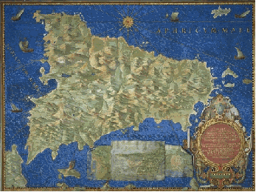  Delegazione Territoriale Sicilia

===oOo===
Associazione Italiana Formatori
Delegazione Territoriale Sicilia

Workshop

Giornata della legalità in ricordo di Filippo Basile nel 19° anniversario della sua uccisione
Intitolazione a Filippo Basile di una strada cittadina e dell’Aula formativa comunale

5 Luglio 2018 - orario 10:00-14:00
Mazara del Vallo, Palazzo della Legalità, via Giotto, 23

SCHEDA DI ACCREDITAMENTO
Cognome e Nome:
Telefono:
@ E-mail:
/_/ Professione e/o altro (specificare)

La partecipazione all’evento in locandina autorizza AIF Sicilia – a meno di una esplicita dichiarazione di diniego da parte dell’interessato – a riprendere e/o a far riprendere in video e/o fotografare i partecipanti all’evento stesso allo scopo promuovere le attività dell’Associazione presso le reti telematiche, in contesti che non ne pregiudichino la dignità personale ed il decoro.

Per motivi organizzativi occorre accreditarsi entro luned’ 2 luglio 2018, compilando la scheda allegata e restituirla alla seguente email: delegazione.sicilia.aif@virgilio.it e, p.c. antonellamarascia@gmail.com

Data …….. Firma:_____________________________

La sottoscrizione della presente Scheda costituisce anche Dichiarazione di aver preso visione della "Informativa ai sensi del D.Lgs n.196 del 30 giugno 2003 per il trattamento dei dati personali"
(vedi sito AIF http://associazioneitalianaformatori.it/)

